El sistema de control de riego puede estar formado por los siguientes componentes.

1. **Electroválvula:** El riego se activará mediante una electroválvula. La mayoría de las electroválvulas disponibles en el mercado funcionan con un voltaje estándar de 24 voltios. Por consiguiente, es necesario ajustar el voltaje utilizado en las estaciones de manera que sea compatible con la electroválvula, permitiendo así su correcto funcionamiento.
2. **Relé:** El relé actuará como un interruptor controlado por el registrador CR1000 para suministrar el voltaje adecuado a la electroválvula. Se seleccionará un relé que pueda manejar un voltaje de 24 voltios, y que pueda ser controlado por un voltaje de 5 volt y con todas las características necesarias para que sea compatible con una señal digital emitida por el datalogger.
3. **Registrador CR1000 Campbell Scientific:** Este es el componente central del sistema de control y adquisición de datos. El registrador CR1000 debe ser capaz de generar señales de control y suministrar energía al relé, para controlar la electroválvula. Todo esto en paralelo con la adquisición, registro y transmisión de los datos de la estación. Para esto se debe agregar las líneas de código al programa del CR1000 que permitan activar o desactivar una salida digital de 5 volts, en base a criterios relacionados con el riego. Para esto se puede realizar una estimación básica de evapotranspiración e incorporar un sensor de humedad de suelo.
4. **Fuente de alimentación:** Se requiere incorporar una fuente de alimentación que proporcione un voltaje de 12 voltios para el registrador CR1000. Asegurando que la fuente de alimentación tenga la capacidad de suministrar la corriente necesaria para las funciones estándar de las estaciones INIA y la nueva función encargada de controlar el riego.
5. **Convertidor de voltaje:** Actualmente una estación estándar INIA, funciona con tensiones de 12 volt, esto permite alimentar el registrador, varios sensores y el modem celular encargado de la trasmisión. Por otro lado, la mayoría de las electroválvulas utilizadas en sistemas de riego funcionan con una tensión de 24 volt. Esto complejiza el sistema de alimentación, ya que se tendría que duplicar componentes para suministrar los dos niveles de tensiones. Para solucionar el problema, se propone utilizar un convertidor de voltaje, que trasformará una entrada de 12V en una salida de 24V.
6. **Sensor de humedad del suelo (opcional):** Se puede incorporar un sensor de humedad de suelo que permita activar el sistema de riego automáticamente cuando el suelo esté seco.

En la Figura 1 se muestra un esquema de los principales componentes y sus interconexiones.

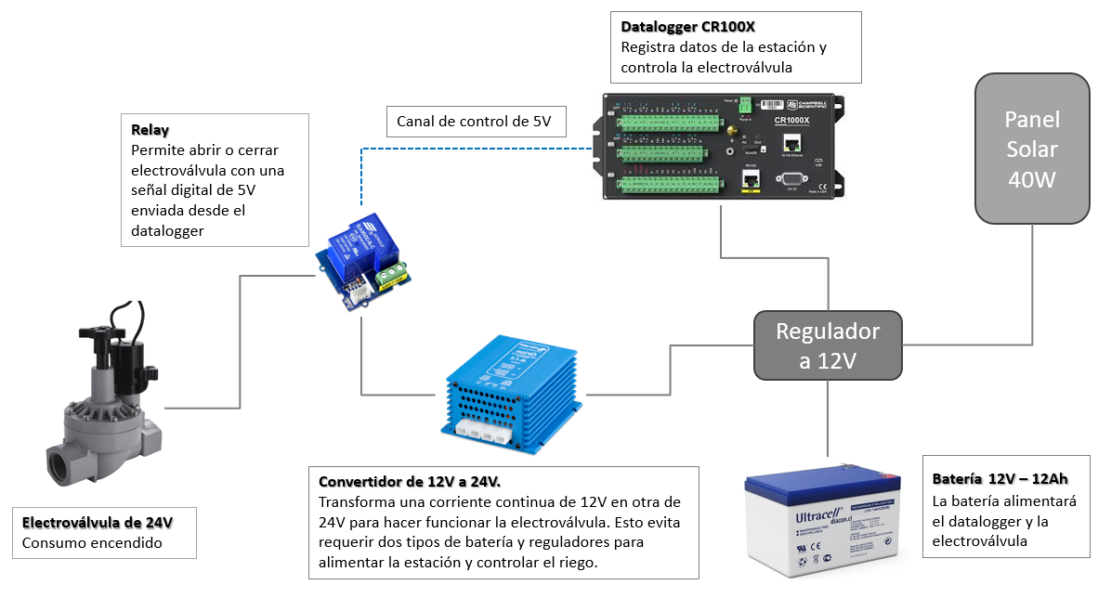

**Figura 1.** Esquema general de interconexiones de componentes del sistema que realizara el riego automático.